安徽大学文典学院上机实验报告
《Python语言程序设计》课程2019-2020年第1学期实验报告
院系名称：文典学院 | 班级：19级理科试验班 | 实验日期：2019.12.6
姓名：祝至永 | 学号：V21914033 | 指导教师：王永国
实验名称：实验5 |  | 实验成绩：

诚信承诺：我保证本实验报告及其中的程序等内容是我自己实验成果。
一、实验目的与要求 | 1．了解遍历循环结构和条件循环的执行机理。  2．熟练掌握for语句、while语句的使用。  3．了解break和continue语句在循环中的辅助控制作用。  4．了解循环的嵌套、程序错误种类与异常处理机制。  5．掌握利用循环语句求解的常用算法。
二、实验内容 | 1. 编写程序，找出7的倍数中十位数为2的所有3位数。  2. 输出下列的图形。  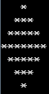  3．编一程序，显示出所有的水仙花数。所谓水仙花数，是指一个 3 位数，其各位数字立方和等于该数字本身。例如， 153 是水仙花数，因为153=13+53+33 。  4.我国有13亿人口，如果按人口年增长0.8%计算，多少年后将达到26亿？  5.输入一系列数字，并求和与平均值。  要求：  （1）可以进行多次输入，并以“.“作为输入结束的标志。  （2）有容错功能，当输入非数字时，提示错误，并可以等待进行下一次的输入  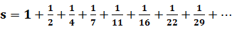  （3）输入完成后可以进行求和与求平均数，并打印。  6．计算 ，当第 i  项的值<10-4 时结束。  提示： 第i项的分母是前一项的分母加上表示有分母项开始的计数值。  7．求 S n = a + aa + aaa + aaa + … aa … aaa ( n 个 a ) ，其中 a 是一个由随机数产生的 1~9( 包括 1，9) 中的一个正整数， n 是一个由用户输入的自然数。  例如：当 a =2，n =5 时，S n =2+22+222+2222+22222 。  8．输入并调试下列程序，理解程序容错处理的方法。  while True:  try:  n = int(input('请输入学生人数：'))  if n <= 2:  print('学生人数太少,必须多于2个人。')  else:  break  except:  pass  aver = 0  for i in range(n):  #这个while循环用来保证用户必须输入0到100之间的数字  while True:  try:  score = input('请输入第{}个学生的分数：'.format(i+1))  score = float(score) #把字符串转换为实数  assert 0<=score<=100 #如果成绩不在[0,100]则抛出错误  aver+=score #成绩合法累加  break #输入下一个学生的分数  except:  print('分数错误')  print("{}个学生的平均成绩为:{:.2f}".format(n,aver/n))
三、实验步骤及算法描述 | 1. 编写程序，找出7的倍数中十位数为2的所有3位数。  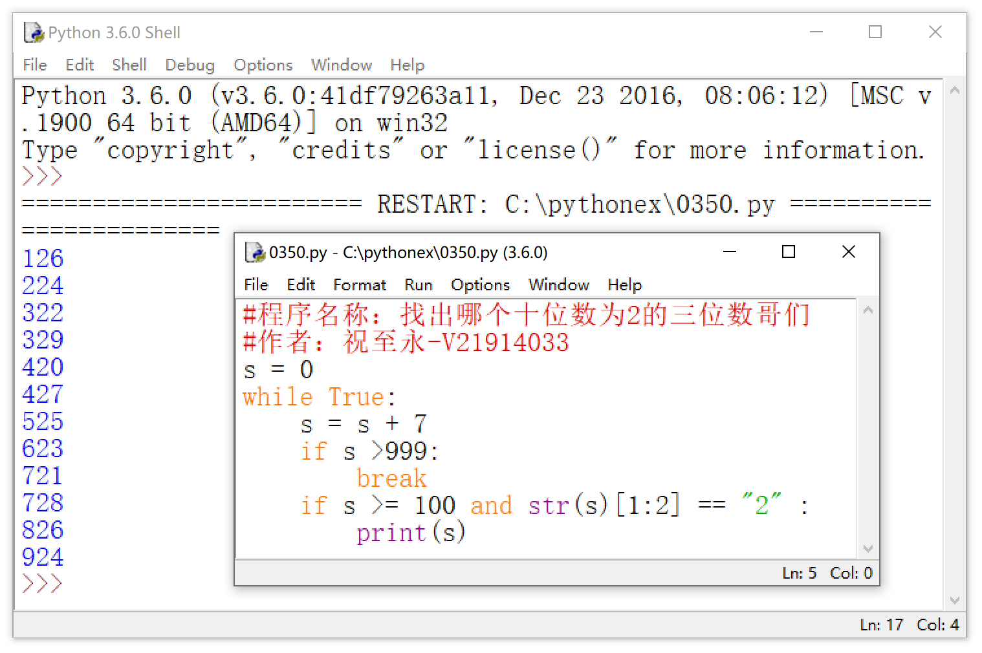  2. 输出下列的图形。  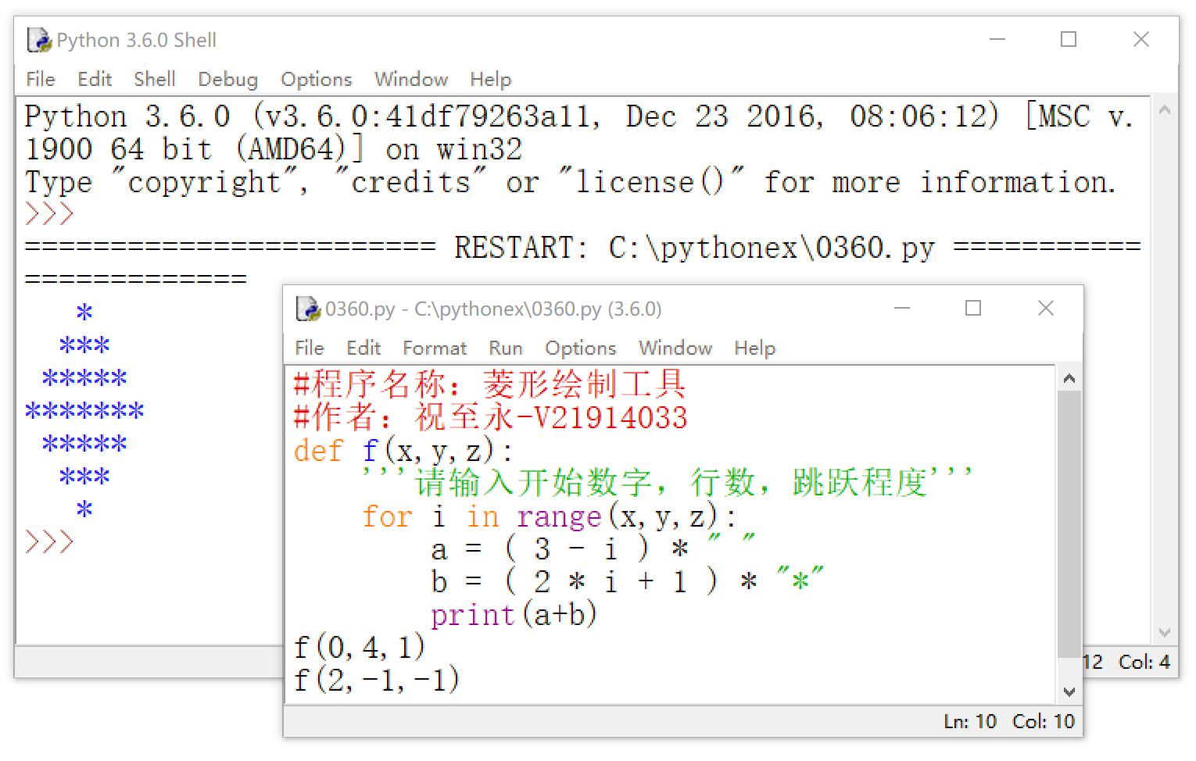  3．编一程序，显示出所有的水仙花数。所谓水仙花数，是指一个 3 位数，其各位数字立方和等于该数字本身。例如， 153 是水仙花数，因为153=13+53+33 。  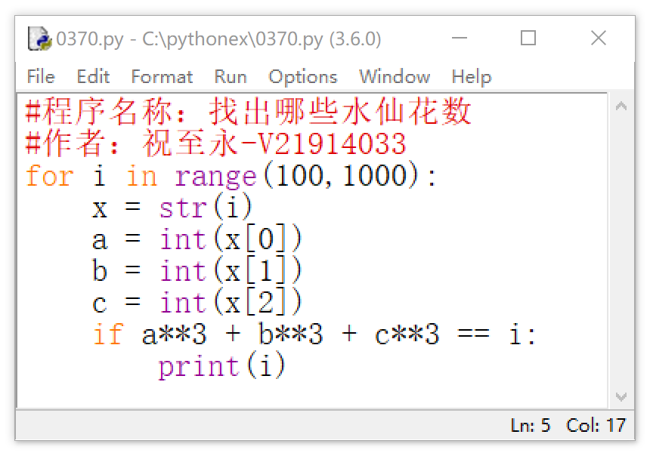  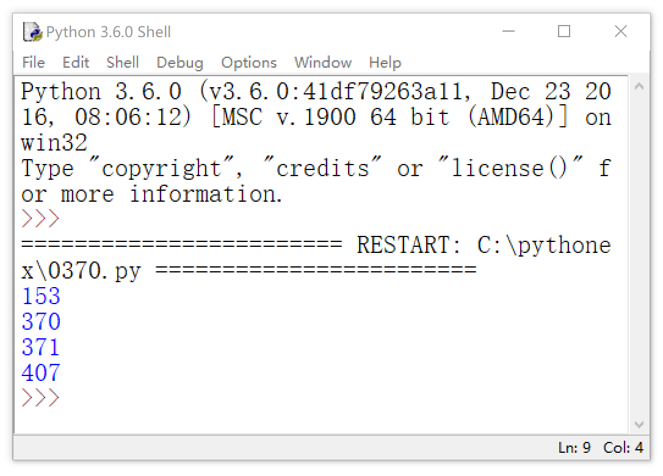  4.我国有13亿人口，如果按人口年增长0.8%计算，多少年后将达到26亿？  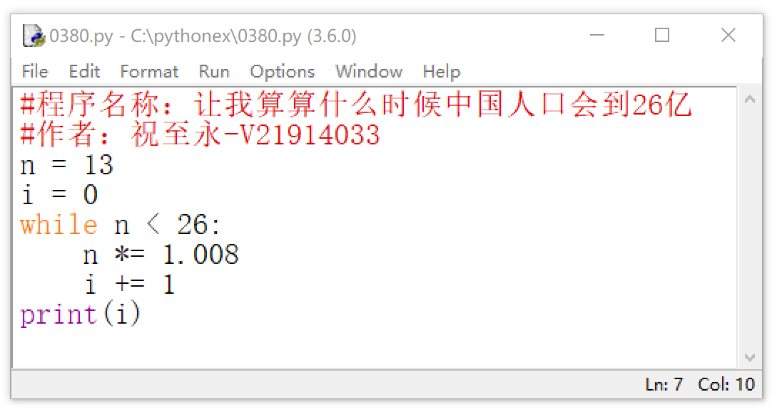  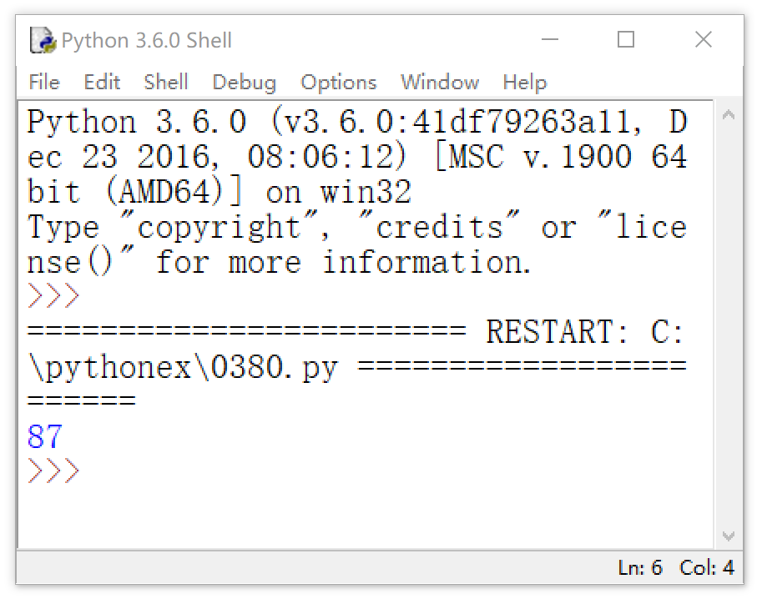  5.输入一系列数字，并求和与平均值。  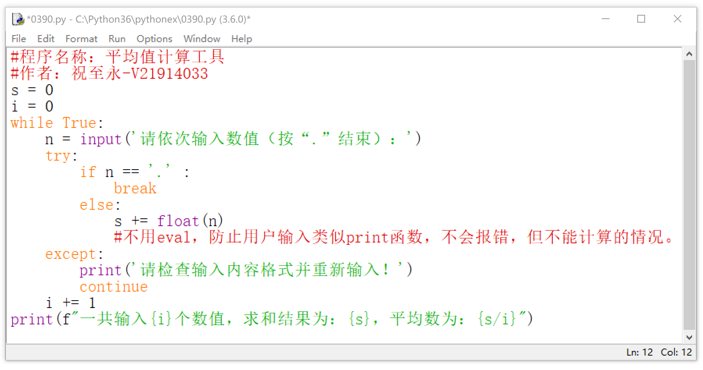  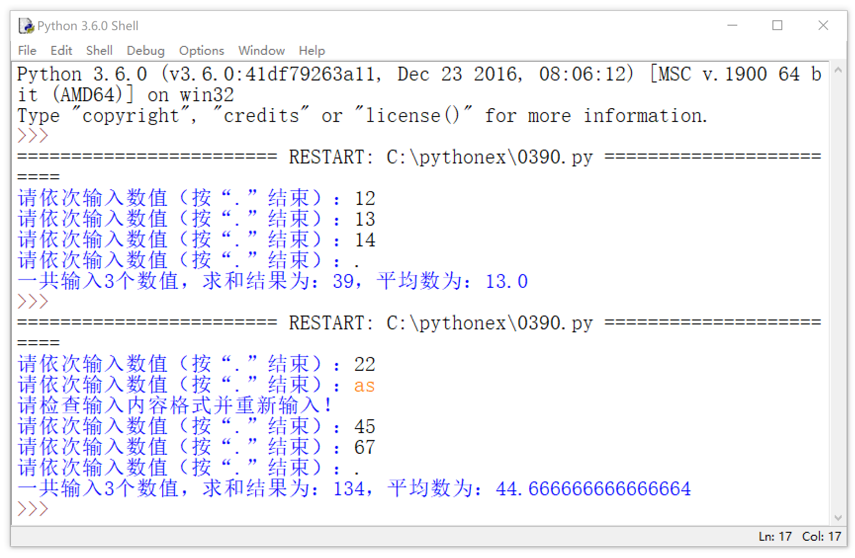  6．计算 ，当第 i 项的值<10⁻⁴ 时结束。  提示： 第i项的分母是前一项的分母加上表示有分母项开始的计数值。  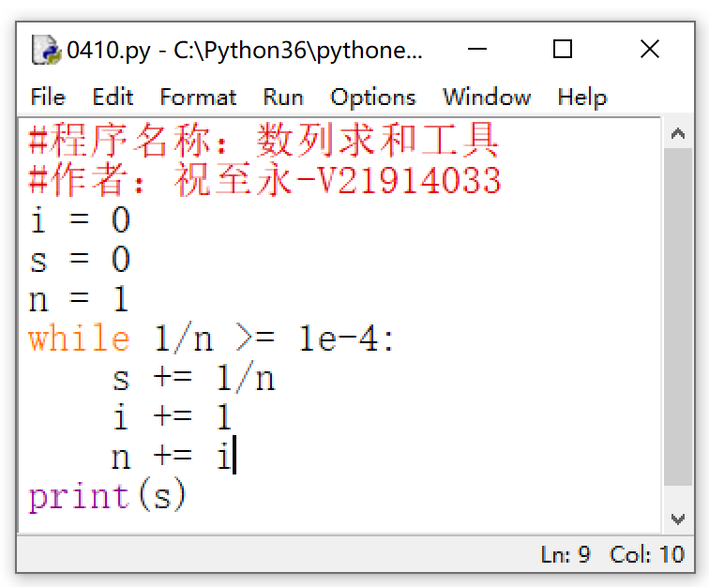  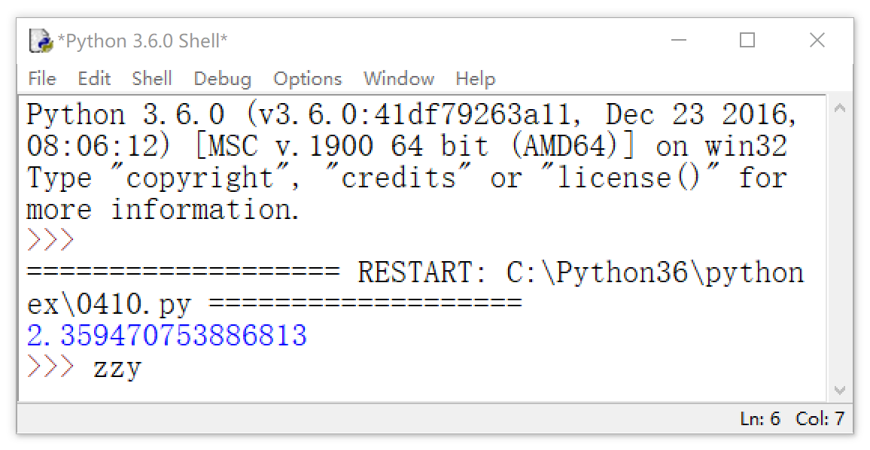  7．求 S n = a + aa + aaa + aaa + … aa … aaa ( n 个 a ) ，其中 a 是一个由随机数产生的 1~9( 包括 1，9) 中的一个正整数， n 是一个由用户输入的自然数。  例如：当 a =2，n =5 时，S n =2+22+222+2222+22222 。 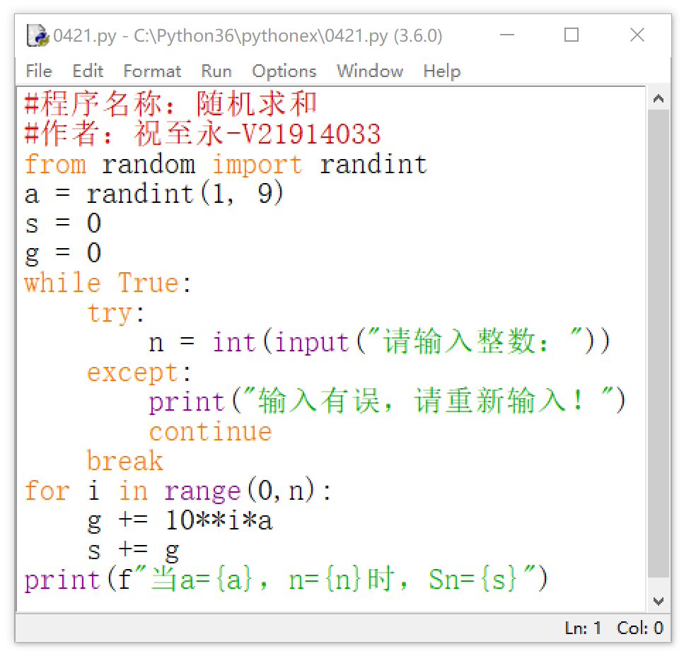  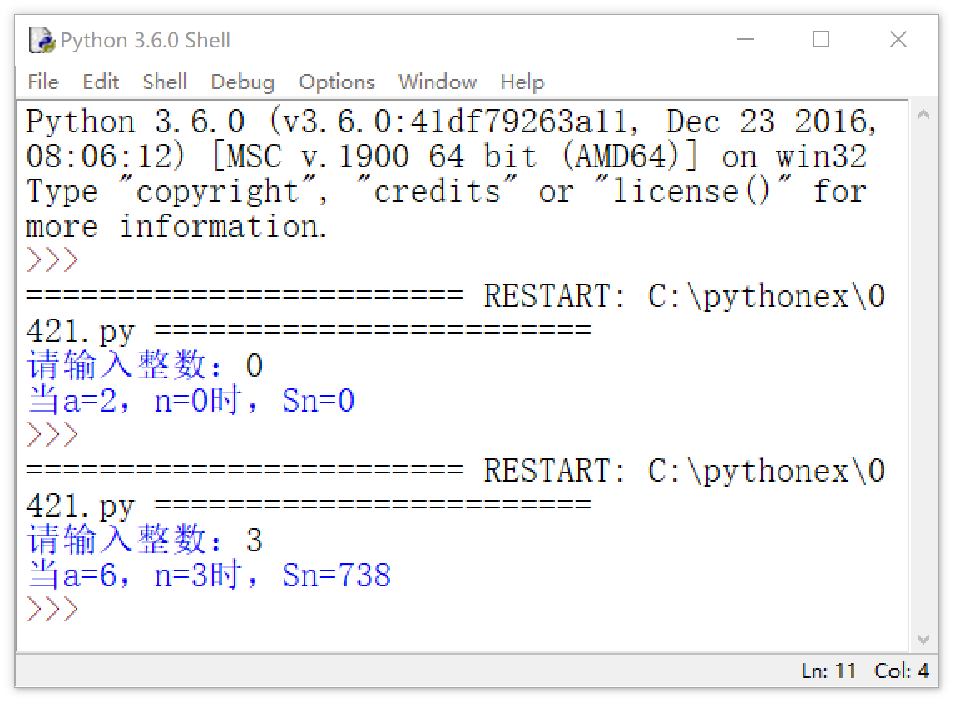  8．输入并调试下列程序，理解程序容错处理的方法。  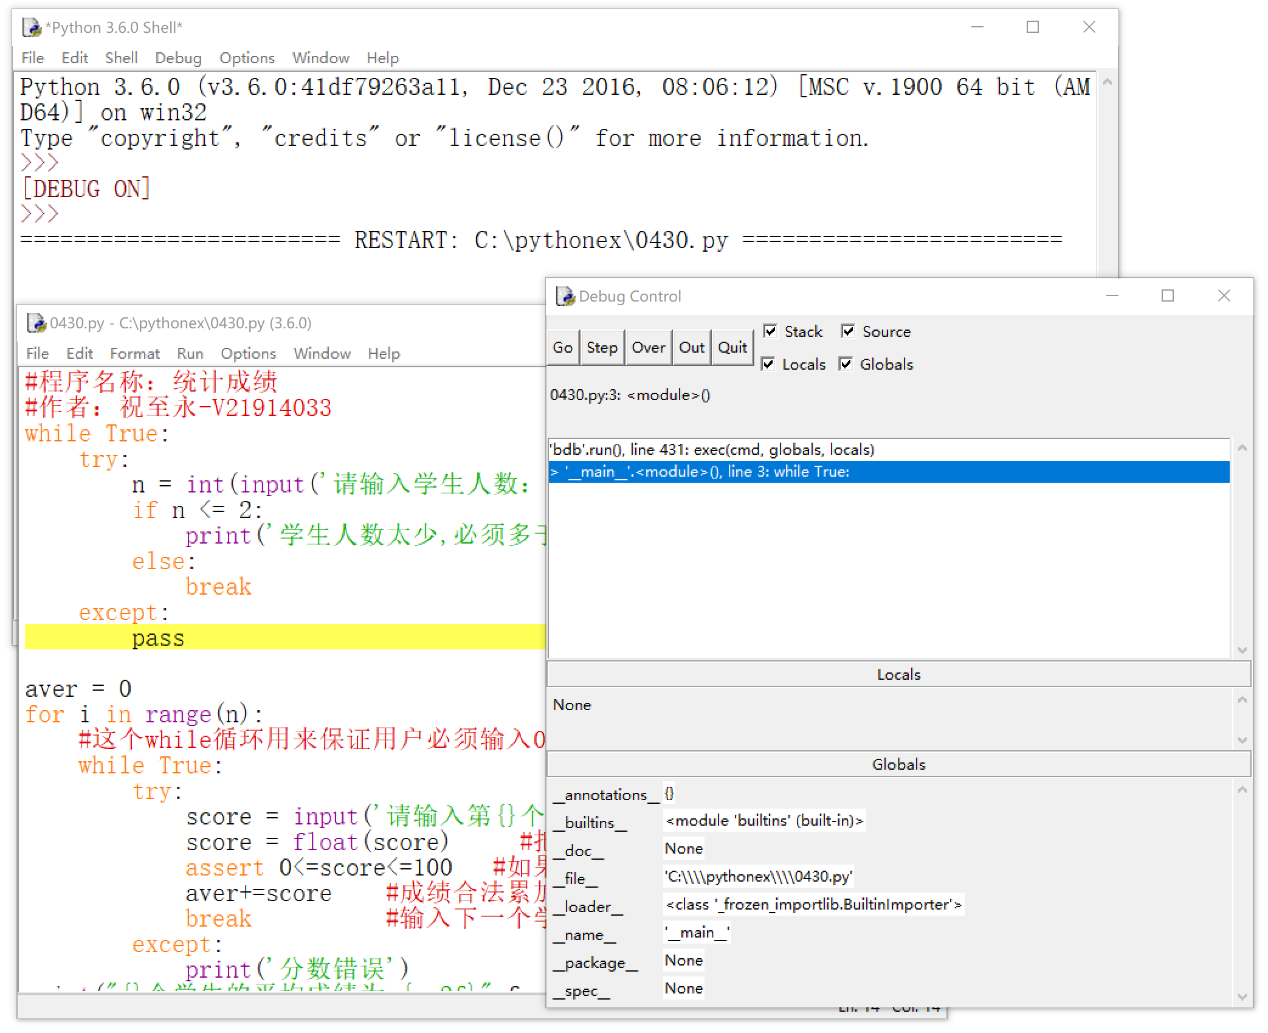  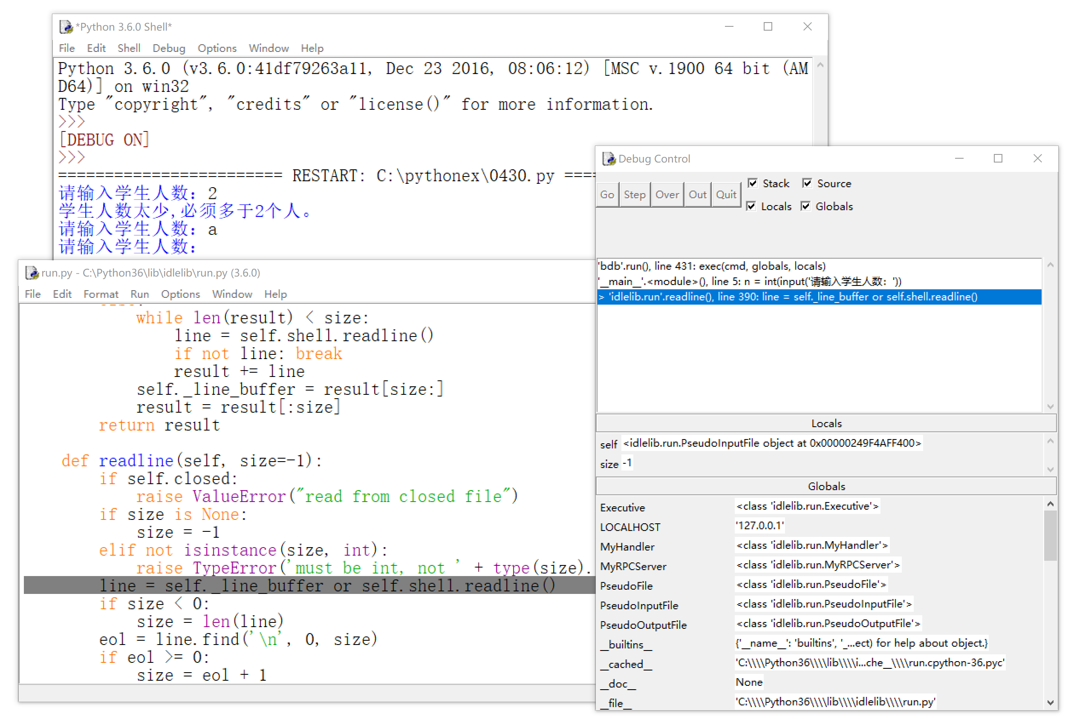  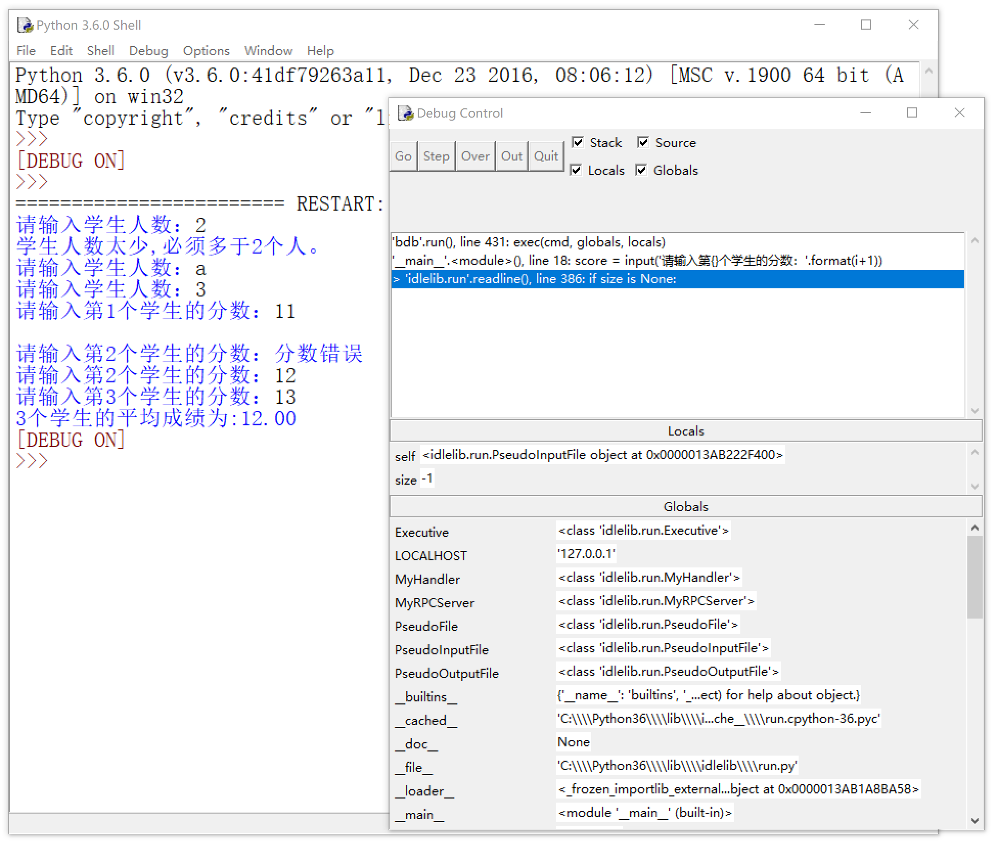  经过几次调试可知，程序是利用try语句、assert和if语句实现抛出不合法输入值的报错，通过while和break实现报错后重新输入。
四、总结 | 对程序要精益求精，尽力用最好的算法去完成任务。

